# 19. NAT a Routing, UPnP, DLNA

## Teoretická část

**Vysvětlete Routing v síti** **a NAT v LAN i WAN**. **Vysvětlete a popište protokol UPnP** **a certifikaci DLNA v rámci šíření multimediálního obsahu v LAN.**

## Praktická část

1. **Nakreslete složitější zapojení sítě LAN a popište, jakým způsobem budou proudit data různých protokolů.**
2. **Nakreslete propojení multimediálních zařízeních v LAN. Následně vysvětlete jejich možnosti.**
3. **Nakreslete a popište funkci a nastavení NAT (včetně adresací). Popište způsob mnohonásobného použití routerů za účelem oddělení sítí.**

## Doplňující otázky

1. **Vysvětlete, k čemu slouží certifikace DLNA a co ustanovuje.**
2. **Popište, jakým způsobem a co vyplňujeme při nastavení NAT (vysvětlete, jaké mutace názvu můžeme na různých routerech nalézt).**

<https://otik.uk.zcu.cz/bitstream/handle/11025/13115/BP_Patrik_Roule.pdf?sequence=1>

# Směrování - Routing

* **Směrování je proces nalezení optimální cesty v síti od zdrojové stanice k cílové stanici.**
* Tento proces využívá k nalezení optimální cesty informace obsažené v cílové síťové adrese koncové stanice. Směrovací proces patří do třetí vrstvy OSI modelu.
* Směrovací proces využívá hierarchické adresace koncových stanic.
* Zařízení, které je odpovědné za směrování, se nazývá směrovač - router

Ve větších sítích již není možné propojit všechny počítače přímo. Limitujícím faktorem je zde množství paketů všesměrového vysílání – broadcast, omezené množství IP adres atd. Jednotlivé sítě se proto oddělují směrovači. Směrování je proces, který určí cestu, jakou se data dostanou k cíli. Směrování musí být podporováno protokolem, kterým přenášíme data. Nadále se budeme zabývat pouze směrováním protokolu IP. Směrování probíhá na 3. síťové vrstvě. Největší sítí, která by bez směrování nefungovala, je bezesporu síť internet.

## Statické směrování (Neadaptivní směrování)

Při statickém směrování **Admin manuálně vloží směrovací informace do směrovací tabulky**. Ručně zadané cesty (záznamy v routovací tabulce), bezpečné a dobré, ale nereflektuje změny v topologii sítě. Statické směrovací cesty jsou používány v malých sítích nebo pro zpřístupnění vzdálených sítí, které nejsou přímo připojeny ke směrovači. Je důležité statické cesty nastavit obousměrně.

Nemá žádnou režii na své průběžné udržování (když k němu nedochází), a je také více odolná vůči eventuálním útokům, které by se snažily mechanismus směrování nějak nabourat.

## Dynamické směrování (Adaptivní směrování)

Dynamické směrování – tento druh směrování dynamicky **vytváří záznamy ve směrovací tabulce**, používá při tom informace získané **směrovacími protokoly**. **Síť se automaticky přizpůsobuje změnám v topologii** a dopravě, automaticky se vypočítávají cesty pomocí routovacího protokolu.

Dynamické směrování je zapotřebí použít tam, kde existuje více cest k cíli a je požadována redundance. Ve větších sítí již statické směrování není vhodné, protože by znamenalo příliš mnoho ručně přidaných záznamů na velkém počtu směrovačů. I drobná změna by pak znamenala velkou námahu. Směrovací tabulka může obsahovat tisíce záznamů. V případě sítě internet je to dnes cca. 250.000 záznamů (autonomních systémů). Kompletní směrovací tabulka pak zabírá cca. 700MB. K jejím aktualizacím je v internetu použit protokol BGP.

Druhy dynamického směrování: Centralizované, Izolované, Distribuované

# NAT - Network Address Translation

**NAT** - P**řeklad síťových adres** je způsob úpravy síťového provozu přes router **přepisem zdrojové nebo cílové IP adresy**, **často i změnu čísla TCP/UDP portu** u průchozích IP paketů. K tomu patří i **změna kontrolního součtu** (u IP i TCP/UDP), aby změny byly brány v úvahu. NAT se většinou používá pro **přístup více počítačů z lokální sítě na Internet** **pod jedinou veřejnou adresou** (viz gateway). NAT ovšem může způsobit problémy v komunikaci mezi klienty a snížit rychlost přenosu. **Vznikl jako důsledek omezeného počtu veřejných IP adres** (IPv4 má 32 bitů a část z nich je navíc rezervována pro speciální účely). Každý uživatel dnešního internetu nemůže mít adresu z vnějšího rozsahu, **NAT umožňuje celou vnitřní síť ukrýt za adresu jedinou.**

V typické konfiguraci používá lokální síť některý z rozsahů **Neveřejných IP adres**. **Router má přidělenu neveřejnou adresu**, ale také je **spojen s Internetem veřejnou adresou** přidělenou od ISP. Jakmile jde paket z lokální sítě do Internetu, je jeho **zdrojová adresa** (neveřejná) **přeložena na veřejnou**. **Router si uchovává základní data o každém aktivním spojení** (adresu cíle, port). Když se vrátí odpověď na router, využi**je data získaná při odchozí fázi a určí kam na vnitřní síť je třeba odpověď zaslat**. Pro systém na Internetu **se jeví** **router jako zdroj i cíl komunikace.**

**Překlad síťových adres je funkce, která umožňuje překládání adres**. Což znamená, že **adresy z lokální sítě přeloží na jedinečnou adresu**, která slouží pro vstup do jiné sítě (např. Internetu), **adresu překládanou si uloží do tabulky pod náhodným portem**, při odpovědi si v **tabulce vyhledá port a pošle pakety na IP adresu přiřazenou k danému portu**. **NAT je vlastně jednoduchým proxy serverem**.

Druhy NATu: SNAT a DNAT;

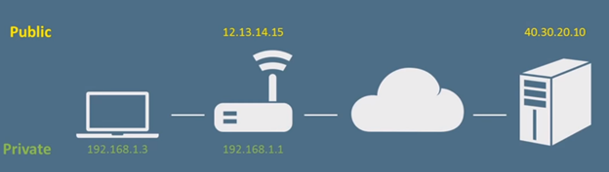

**Nastavení IP adresy, aby byla viditelná z internetu:**

V NAT na Routeru nastavíme Port, který naše Ip kamera využívá (999) a IP adresu z veřejného rozsahu našeho routeru. Poté na jíném míste: **naseip:999**

# UPnP

Bezdrátovou technologii Wi-Fi určitě znáte. Ale víte, co to je UPnP**? Universal Plug and Play** si můžeme představit jako nadstavbu Wi-Fi sítě. Jedná se o podobnou technologii, ale pro smrtelníka je mnohem jednodušeji použitelná. Díky „Wi-Fi UpnP“ můžete do své domácí bezdrátové sítě připojit jakékoliv zařízení, které tento protokol podporuje. A dál se o nic nemusíte nestarat, zařízení se samo začlení do sítě. Jakmile v síti je, pak má přístup k ostatním účastníkům a oni naopak k němu. Hlavní výhodou UPnP je velmi jednoduché sdílení dat. Je dokonce tak jednoduché, že jej zvládnou i některé televize, DVD přehrávače nebo hudební věže. Technologie slouží především ke snadnému sdílení multimédií – videa, obrázků a hudby.

Jde o sadu síťových protokolů, jejichž smyslem je bezdrátově propojit patřičně vybavené domácí a kancelářská zařízení a spotřebiče, navzájem zpřístupnit jejich datový obsah. Zařízením může být telefon, počítač, domácí kino, MP3 přehrávač, bezpečnostní systém, síťové komponenty a také třeba internetové služby. UPnP přitom nevyžaduje žádný centralizovaný server, který by všechna tato zařízení obsloužil. Otevřená síťová architektura využívá protokoly TCP/IP a HTTP.

V praxi: rozhodnete se, že se chcete podívat na video, které máte uložené v PC. Nemusíte ho vůbec vypalovat, jen si ho prostě spustíte přes Wi-Fi na své UPnP televizi. Stejně je tomu i s hudbou a obrázky. Pokud máte například v mobilu obrázky, které chcete ukázat přátelům, a displej telefonu vám pro takovou příležitost přijde malý a nevhodný, zapnete svou nástěnnou televizi. Připojíte k ní mobil pomocí UPnP a jednoduše si fotky z mobilu promítnete na televizi

Termín UPnP je odvozen od [plug-and-play](https://cs.wikipedia.org/wiki/Plug-and-play" \o "Plug-and-play), což je technologie pro automatickou konfiguraci [hardwarových](https://cs.wikipedia.org/wiki/Hardware) zařízení připojených k počítači.

UPnP architektura umožňuje [peer-to-peer](https://cs.wikipedia.org/wiki/Peer-to-peer) spojení počítačů, síťových zařízení a zařízení pro [bezdrátovou komunikaci](https://cs.wikipedia.org/wiki/Bezdr%C3%A1tov%C3%A1_komunikace). Jedná se o distribuovanou otevřenou technologii založenou na standardech, jako jsou [TCP/IP](https://cs.wikipedia.org/wiki/TCP/IP), [UDP](https://cs.wikipedia.org/wiki/UDP), [HTTP](https://cs.wikipedia.org/wiki/Hypertext_Transfer_Protocol) a [XML](https://cs.wikipedia.org/wiki/Extensible_Markup_Language).

UPnP architektura podporuje automatickou konfiguraci sítě. Zařízení kompatibilní s UPnP od libovolného výrobce se může dynamicky připojit k síti, obdržet [IP adresu](https://cs.wikipedia.org/wiki/IP_adresa), na vyžádání oznámit své schopnosti a dozvědět se schopnosti ostatních zařízení v síti. [DHCP](https://cs.wikipedia.org/wiki/Dynamic_Host_Configuration_Protocol) a[DNS](https://cs.wikipedia.org/wiki/Domain_Name_System) servery jsou volitelné a jsou použity, jen když jsou dostupné v síti. Zařízení mohou opustit síť automaticky bez zanechání nežádoucích stavových informací.

**UPnP je použito v rámci DLNA, kde zajišťuje rozpoznávání jednotlivých zařízení v LAN.**

## Další vlastnosti UPnP

**Nezávislosti sdělovacích prostředků a zařízení**

UPnP technologie dokáže fungovat na mnoha mediích, která podporují IP (např. [Ethernet](https://cs.wikipedia.org/wiki/Ethernet" \o "Ethernet), [FireWire](https://cs.wikipedia.org/wiki/FireWire" \o "FireWire), [IrDA](https://cs.wikipedia.org/wiki/IrDA" \o "IrDA), komunikace přes elektrické vedení, [Bluetooth](https://cs.wikipedia.org/wiki/Bluetooth" \o "Bluetooth), [Wi-Fi](https://cs.wikipedia.org/wiki/Wi-Fi)). Není potřeba žádný speciální ovladač zařízení, jsou používány společné protokoly.

**Ovládání uživatelským rozhraním**

UPnP architektura umožňuje ovládání zařízení přes uživatelské rozhraní a interaktivní použití přes [webový prohlížeč](https://cs.wikipedia.org/wiki/Webov%C3%BD_prohl%C3%AD%C5%BEe%C4%8D)

**Nezávislost na**[**operačním systému**](https://cs.wikipedia.org/wiki/Opera%C4%8Dn%C3%AD_syst%C3%A9m)**a**[**programovacím jazyku**](https://cs.wikipedia.org/wiki/Programovac%C3%AD_jazyk)

K vytvoření UPnP produktu může být použit každý operační systém a každý programovací jazyk. UPnP nespecifikuje ani nepřikazuje vzhled [API](https://cs.wikipedia.org/wiki/API) aplikací běžících v ovládacích místech, výrobci OS mohou vytvořit API které jejich zákazníci potřebují.

# DLNA

Již před téměř dvaceti lety, konkrétně v roce 1993, v dobách kdy každý výrobce kopal na svém písečku a bylo téměř nemožné a natož nemyslitelné propojování rozdílných zařízení, se Sony společně s několika dalšími výrobci rozhodlo, že vytvoří standard pro sdílení obsahu mezi zařízeními. Inu, dali hlavy dohromady a vznikla **Digital Living Network Alicance** zkráceně **DLNA.**

DLNA umožňuje v rámci vaší sítě sdílet fotografie, hudbu i videa do zařízení, které tento standard podporují, což je dnes téměř veškerá spotřební elektronika schopna přístupu k internetu (televize, set-top boxy, Blu-ray přehrávače a rekordéry, herní konzole, smartphony, tablety …). Všechna data tak stačí mít na jednom místě a nemusíte řešit žádná optická média nebo tisk fotografií.

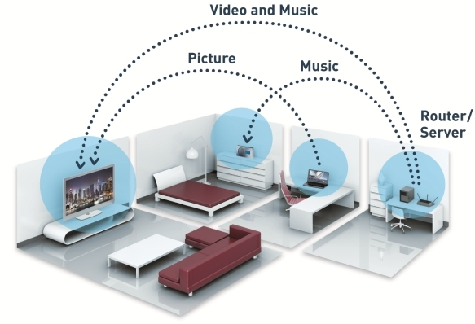DLNA ke svému běhu využívá standardní HTTP protokol a pro rozpoznávání zařízení v síti službu UPnP. V první řadě tedy potřebujete v domácí síti router s podporou UPnP v jehož administraci si ověřte, že máte službu zapnutou. Pokud máte trochu kvalitnější router, neměli byste mít problém. Následně si potřebujete zprovoznit DLNA server, ze kterého budete obsah streamovat do koncových zařízení.

Technologie DLNA je navržena, tak aby se chovala jako most mezi všemi vašimi zařízeními. Dalo by se o tom uvažovat jako o domácím cloud úložišti. Nemělo by záležet, kde jsou vaše média uložena, nebo jaké zařízení zrovna držíte v ruce. Pokud je vaše zařízení označeno jako "DLNA Certified" a je připojené v síti, tak nezáleží, jaké zařízení používáte, kde se v síti nacházíte, či co zrovna chcete přehrát.

Zařízení pro koncového uživatele jsou většinou vyráběny, tak aby pracovali s minimem, či dokonce s žádnou konfigurací od uživatele. Samotné propojení dvou zařízení by mělo proběhnout automaticky, pro uživatele by to mělo obnášet pouze připojení do zásuvky, sítě a zapnutí. Z toho plyne jeho snadná použitelnost a jednoduchost ovládání.

Další z prvků zajišťující spolupráci DLNA zařízení je používání běžných datových formátů, jako např. JPEG, MP3 nebo MPEG. K tomu aby DLNA server byl použitelný pro jiné než tyto základní formáty, je potřeba aby měl funkci transkódování, která libovolný formát převede do nativně podporované podoby.

## DLNA Server

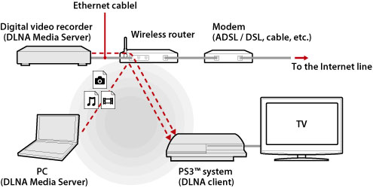Aplikací pro vytvoření DLNA serveru, který vám umožní streamovat obsah do kompatibilních zařízení v síti, je pro každý operační systém dostatek, ale osobně vám doporučím PS3 Media Server. Jak název napovídá, původně byl primárně určen pro streamování obsahu do konzole [PlayStation 3](https://blog.buchtic.net/playstation-3-nejen-herni-konzole-ale-take-multimedialni-domaci-centrum/), ale jak jsme si již řekli, DLNA je standard, takže není problém přehrávat videa či fotky kupříkladu na XBOXu 360 nebo jiných zařízení. PS3 Media Server vynikají svým jednoduchým rozhraním, kdy jej stačí jen spustit a vybrat složku, kterou chcete sdílet. Pro pokročilé uživatele je tu také možnost nastavit kvalitu výstupu a další drobnosti a navíc je dostupný také pro Mac OS a Linux.

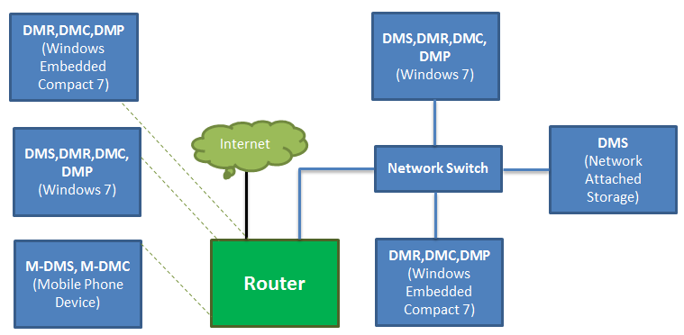

# Nákres sítě

Stačí nakreslit pár PC, switche a router. Poté ukázat ICMP pakety mezi PC nebo DNS pakety na DNS server a do internetu.